アスク薬品株式会社
食品開発展2017出展のご報告と更新情報のご案内

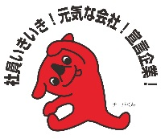
お客様 各位

謹啓、皆様のご協力に重ねて深謝申し上げます。
出展の内容とその後の経過について、下欄にご報告いたします。ご質問・ご要望等ございましたら、チェックボックス（青字）、又は本票の裏面にご記入の上、ご返信頂ければ幸いです。
社員一同、皆様のご質問とご要望をお待ち申し上げます。
敬具
2017年11月吉日現在

変えます「仕事の質」
変えません「変化を視る秤」

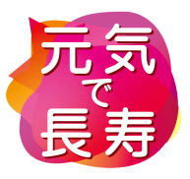

更新情報

１．多成分系抽出物の品質保証：弊社赤ブドウ葉乾燥エキスの製剤の機能性表示が受理されました。
届出番号：C223 機能性表示食品の届出情報検索：https://www.fld.caa.go.jp/caaks/cssc01/

2. トンカットアリ乾燥エキス PhystaⓇ：
男性ホルモンに着目したサプリメント「効年」、中高年男性向けのドリンク「E-Days」の男性
素材として採用されました。
日本経済新聞：
https://www.nikkei.com/article/DGXLRSP460231_T11C17A0000000/（効年）
https://www.nikkei.com/article/DGXLRSP460678_Y7A011C1000000/（E-Days）
産経新聞：
http://www.sankei.com/economy/news/171013/prl1710130329-n1.html（効年）
http://www.sankei.com/economy/news/171018/prl1710180341-n1.html（E-Days）
食品開発展2017出展のご報告 ◇チェックボックス

1．主要製品一覧（第12版）をお配りしました。
◇植物・動物性抽出物＆分析用標準品（New）◇ニュースレター1709
2．多成分系抽出物の品質保証： ◇（定性と定量）のご紹介
（分析：品質管理 丸山）
①標準品α、β、γ ②赤ブドウ葉 ③赤ブドウ葉エキス ④赤ワイン（マルベック）
⑤赤ワイン（カベルネ・ソーヴィニヨン） ⑥赤ワイン（マスカットベーリー・A）

- 標準品α、β、γ
- 赤ブドウ葉乾燥エキス
- 赤ワインA(マルベック)
- 赤ワインB(カベルネ・ソーヴィニヨン)
- 赤ワインC(マスカットベーリー・A*)
*ヨーロッパとアメリカブドウの交配から生まれた日本固有種

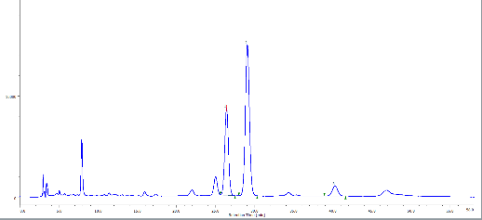
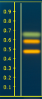
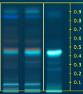
⑥

HPLC：③赤ブドウ葉エキス成分の定量分析
β

α

γ

HPTLC: 成分パターンの定性分析
①

②

③

④

⑤

α
β
γ

- 標準品α、β、γ
- 赤ブドウ葉乾燥エキス
- 赤ワインA(マルベック)
- 赤ワインB(カベルネ・ソーヴィニヨン)
- 赤ワインC(マスカットベーリー・A*)
*ヨーロッパとアメリカブドウの交配から生まれた日本固有種

- 標準品α、β、γ
- 赤ブドウ葉乾燥エキス
- 赤ワインA(マルベック)
- 赤ワインB(カベルネ・ソーヴィニヨン)
- 赤ワインC(マスカットベーリー・A*)
*ヨーロッパとアメリカブドウの交配から生まれた日本固有種

- 標準品α、β、γ
- 赤ブドウ葉乾燥エキス
- 赤ワインA(マルベック)
- 赤ワインB(カベルネ・ソーヴィニヨン)
- 赤ワインC(マスカットベーリー・A*)
*ヨーロッパとアメリカブドウの交配から生まれた日本固有種

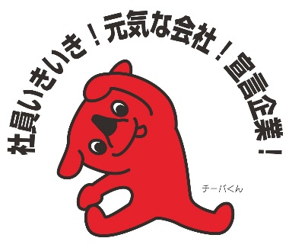

- 標準品α、β、γ
- 赤ブドウ葉乾燥エキス
- 赤ワインA(マルベック)
- 赤ワインB(カベルネ・ソーヴィニヨン)
- 赤ワインC(マスカットベーリー・A*)
*ヨーロッパとアメリカブドウの交配から生まれた日本固有種

3． 新製品などのご紹介
◇卵殻膜ペプチド(NEM) ◇西洋ヤナギ抽出物
◇グリーンオート抽出物 ◇ロディオラロゼア抽出物
◇トンカットアリ PhystaⓇ ◇キビ種子抽出油
4．企業プレゼンテーション：
◇「卵殻膜ペプチド：即効性で体感のある新規関節素材とヒト臨床デ―タ
5．漢方ハーブのご紹介（共同出展社 福田龍株式会社）
◇コーンシルク ◇乾姜 ◇十薬 ◇サフラン ◇楊梅皮
返 信 用
アスク薬品(株)行き：FAX: 047-395-1831 Mail: info@askic.co.jp TEL：047-399-7598
ご質問・ご要望等ございましたら営業窓口、又は上のFax, Mailにご返信くださいますようお願い申し上げます。 皆様のご要望とご指導に感謝、社員一同、良い仕事をすべく努めて参ります。
貴社名 （ ） 御芳名（ ）
ＴＥＬ（ ）ＦＡＸ（ ）日付（ ）

アスク薬品株式会社
千葉県市川市南行徳3-1-2
URL:http://www.askic.co.jp

ISO9001: 2004年4月6日取得

1T1709W21

